（1）

提问：Identify actors and use cases for the system described above and show them on a UML Use Case Diagram.

gpt3.5的建议：

参与者（actors）：

* 客户：通过网络界面或电话与系统进行交互，可以执行用例。
* 客户代表：通过电话与系统进行交互，代表客户执行用例。

用例（use cases）：

* 下单：客户通过提供客户编号或个人信息、选择产品、提供配送信息和支付信息来下单。
* 查询订单状态：客户可以查询他们的订单状态。
* 取消订单：客户可以取消他们的现有订单。
* 请求目录：客户可以请求获取目录。
* 退货：客户可以通过电话退回产品。
* 发送缺货通知：黄金客户可以选择接收缺货产品的通知。

这些用例和参与者描述了系统中的主要功能和用户角色。

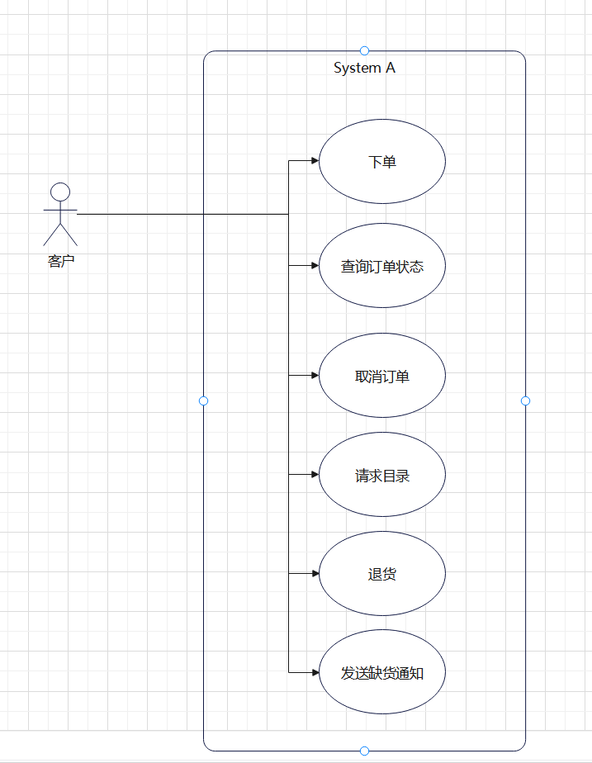我不太明白客户和客户代表什么关系，gpt3.5也没有很好地解释，我只表示了用户。

提问：Perform a quick application domain analysis to come up with an object model for the above system. Express your findings with a UML Class Diagram, making sure to identify any critical operations of classes.

Consider the following use case scenario (for use case “place order”):

*Ali is an existing customer of the order processing company described earlier, registered with their web site. Also assume that having browsed the printed catalogue he has, he already identified the two items (including their prices) he likes to buy from the company’s website using their product numbers (i.e. #2 and #9). First, he tries to buy one of product #2, but it is listed as unavailable in the inventory. Then, he adds two quantities of product #9, which turns out to be available, to his basket. He is then asked to confirm his registered shipping and billing addresses and credit card information from the customer database. He completes the order by clicking the Submit button. You may ignore processing of customer authentication.*

Gpt的建议：

进行应用领域分析并为上述系统创建一个对象模型，我们需要根据提供的用例场景，识别主要实体、它们的属性以及它们之间的交互。

解释:

* "客户"类表示订单处理公司的客户。它具有属性，如customerId（客户编号）、name（姓名）、address（地址）和creditCard（信用卡）。
* "订单"类表示客户下的订单。它具有属性，如orderId（订单编号）、customer（指向关联的客户对象）、status（状态）和items（订单项对象的数组）。
* "订单项"类表示订单中的商品项。它包含属性，如itemId（项编号）、product（指向关联的产品对象）、quantity（数量）和price（价格）。
* "产品"类表示可以购买的商品。它具有属性，如productId（产品编号）、name（名称）、description（描述）和price（价格）。

关键操作:

* 客户: 在给定的场景中未提及关键操作。然而，该类可以具有像updateProfile（更新个人资料）、viewOrderHistory（查看订单历史记录）等操作。
* 订单: 在给定的场景中未提及关键操作。然而，该类可以具有像calculateTotalCost（计算总费用）、updateStatus（更新订单状态）等操作。
* 订单项: 在给定的场景中未提及关键操作。
* 产品: 在给定的场景中未提及关键操作。

问：介绍一下实体间的关系

Gpt建议：

在上述对象模型中，存在以下实体之间的关系：

客户和订单之间的关系：

* 1. 客户可以创建多个订单，而每个订单都属于一个客户。
  2. 订单通过引用关联到相应的客户对象。

订单和订单项之间的关系：

* 1. 一个订单可以包含多个订单项，而每个订单项属于一个订单。
  2. 订单通过包含订单项对象的数组来维护订单项的集合。

订单项和产品之间的关系：

* 1. 一个订单项对应于一个特定的产品，而每个产品可以在多个订单项中出现。
  2. 订单项通过引用关联到相应的产品对象。

这些关系描述了实体之间的连接和依赖关系。客户与订单之间是一对多的关系，一个客户可以拥有多个订单。订单与订单项之间也是一对多的关系，一个订单可以包含多个订单项。订单项与产品之间是一对一的关系，一个订单项对应于一个特定的产品。这些关系在系统中帮助建立了数据的结构和流动，以支持订单处理的功能。

我根据gpt的描述画的类图。

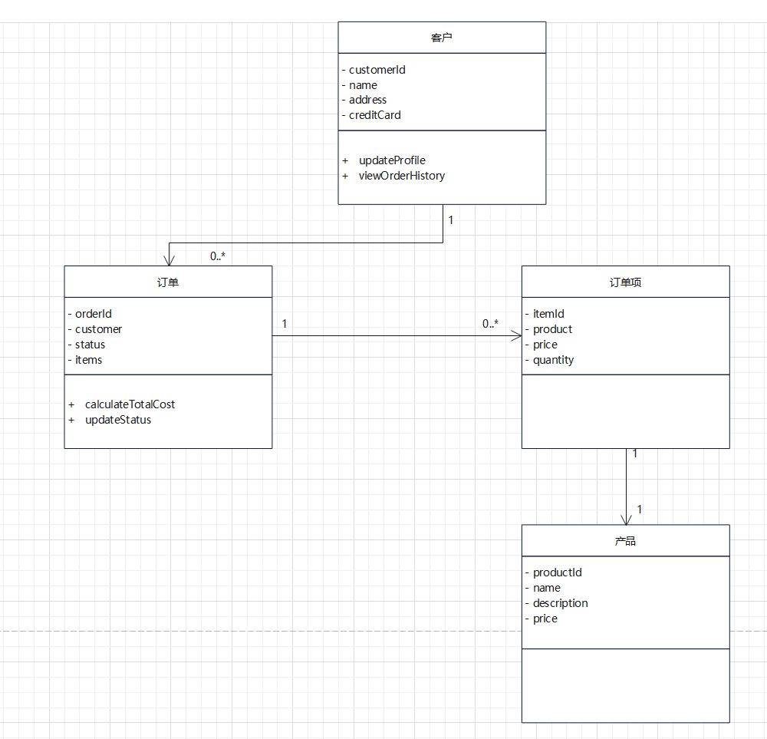

问：给出plantuml代码

PlantUml生成类图：

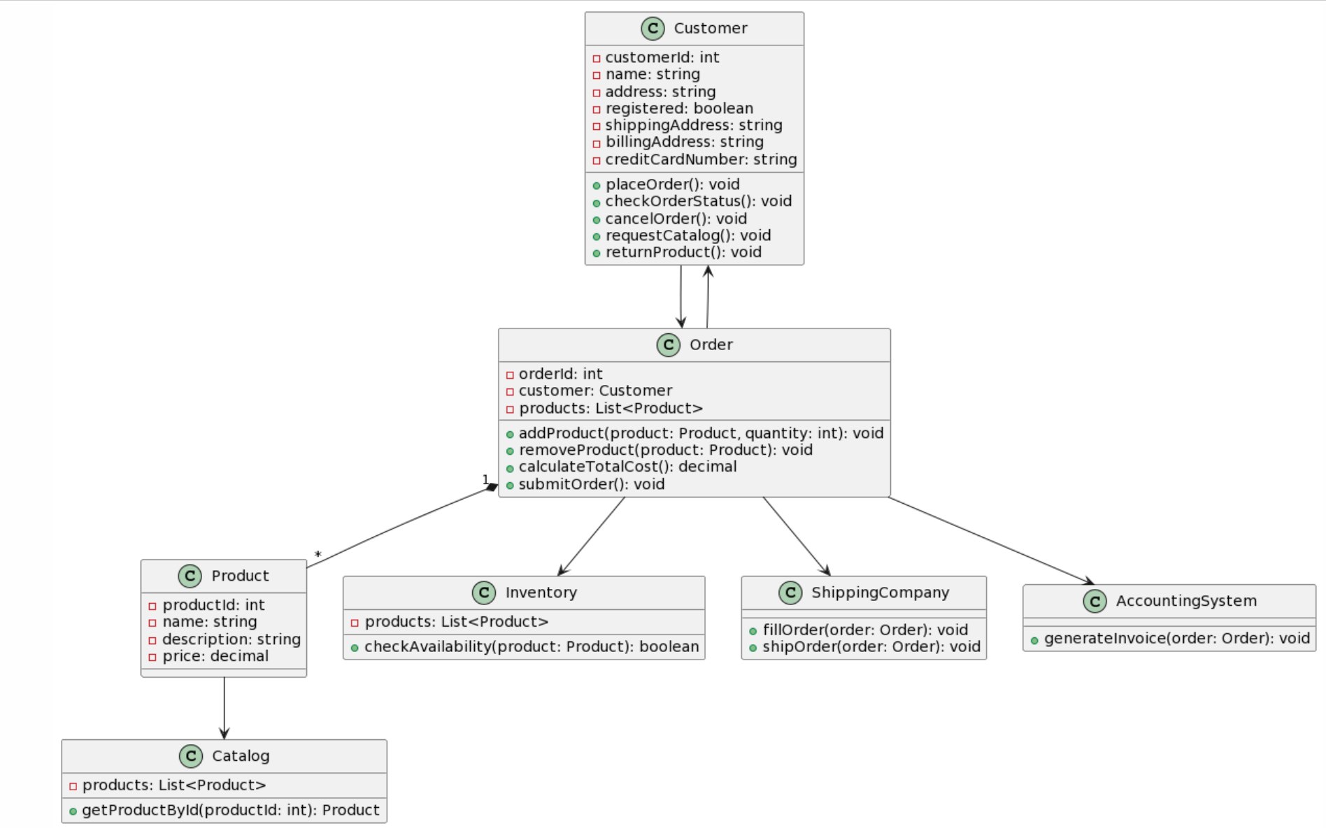

（3）

提问：draw a UML Sequence Diagram for this particular scenario. You may use any software/solution domain objects if needed as well.

Gpt建议：

1. 场景开始于Ali启动了“下订单”用例。
2. Ali与网页界面进行交互，选择了产品（#2和#9），并将它们添加到购物篮中。
3. Ali在确认订单之前，系统会检查产品的库存情况。
4. 系统发现产品#2的库存不足，将此信息返回给Ali。
5. Ali修改订单，将产品#2从购物篮中移除，并增加产品#9的数量。
6. 系统再次检查产品#2的库存情况，并确认产品#9仍然可用。
7. Ali继续确认订单，并提供注册过的送货地址、账单地址和信用卡信息。
8. Ali点击“提交”按钮完成订单。
9. 系统创建一个新的订单，并将订单信息保存到数据库中。
10. 系统生成订单项，将产品#9作为订单项添加到订单中。
11. 系统向Ali显示订单确认页面，展示订单的详细信息和总费用。
12. Ali确认订单，点击“提交”按钮。
13. 系统生成发票，将发票信息发送到会计系统进行处理。
14. 系统将订单发送给物流公司进行处理和配送。

问：用PlantUML语句表示序列图

Gpt建议：

@startuml

actor Ali

participant "Web Interface" as web

participant "Order Processing System" as system

database "Customer Database" as database

participant "Inventory System" as inventory

participant "Accounting System" as accounting

participant "Shipping Company" as shipping

Ali -> web: Select products (#2 and #9)

web -> system: Add products to cart

system -> inventory: Check product availability (#2)

inventory --> system: Product #2 unavailable

system -> Ali: Product #2 unavailable message

Ali -> web: Modify order (remove #2, add more #9)

web -> system: Update cart with modified order

system -> inventory: Check product availability (#2 and #9)

inventory --> system: Product #2 available, #9 available

system -> Ali: Order confirmation page

Ali -> web: Provide shipping and billing information

web -> system: Submit order

system -> database: Create new order

system -> inventory: Update inventory for #9

system -> accounting: Generate invoice

accounting -> database: Save invoice information

system -> shipping: Forward order for shipping

@enduml

